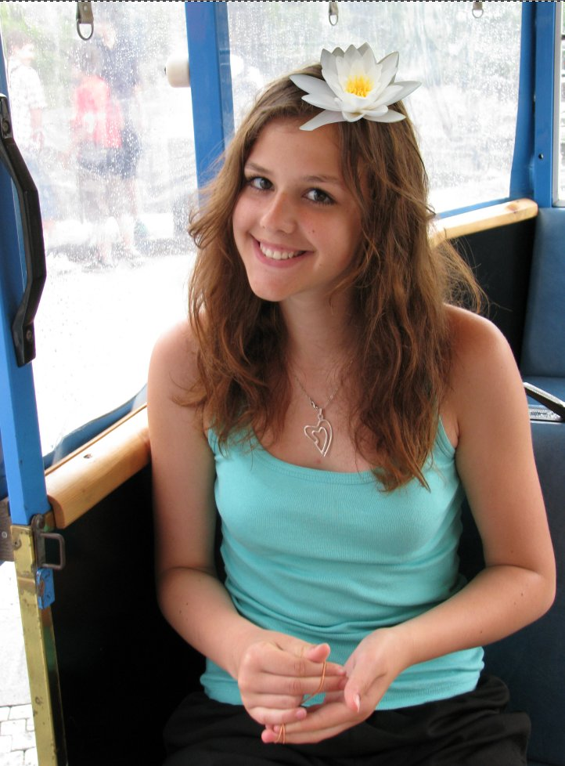
- Otevřete si soubor img00129.jpg. Upravte nastavení jasu a kontrastu. Výsledek uložte jako img00129_jas_kontrast.jpg.
- Otevřete si soubor foto15.jpg. Fotka je příliš tmavá, upravte nastavení jasu a kontrastu. Výsledek uložte jako foto15_jas_kontrast.jpg
- Otevřete si soubor img00129.jpg. Upravte nastavení odstínu a sytosti. Výsledek uložte jako img00129_odstin_sytost.jpg.
- Otevřete si soubor foto15.jpg. Fotka je příliš tmavá, upravte nastavení odstínu a sytosti. Výsledek uložte jako foto15_odstin_sytost.jpg
- Převeďte obrázek ja.jpg na černobílý (do odstínů šedé) a uložte jako ja_seda.jpg
- Převeďte obrázek img00034.jpg na černobílý (do odstínů šedé) img00034_seda.jpg

